إستراتيجية التنوع الثقافي واللغوي
للأعوام ٢٠٢٣ - ٢٠٢٧

ما قمنا به بالفعل
ملخص القراءة السهلة
Arabic | العربية

كيف تستخدم هذا التقرير
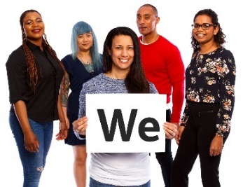 | كتبت الوكالة الوطنية للتأمين ضد الإعاقة The National Disability Insurance Agency (NDIA) هذا التقرير. عندما ترى كلمة "نحن" (we)، فالمقصود بها هو NDIA.
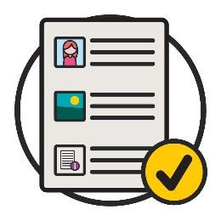 | لقد كتبنا هذا التقرير بطريقة سهلة القراءة.  نستخدم الصور لشرح بعض الأفكار.
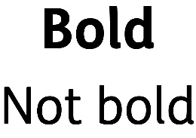 | كتبنا بعض الكلمات المهمة بالخط العريض (bold).  هذا يعني أن كتابة الحروف أعرض وأغمق.
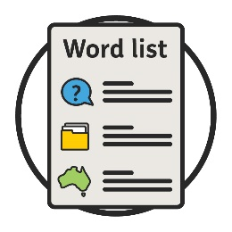 | نحن نفسر ما تعنيه هذه الكلمات.  توجد قائمة بهذه الكلمات في الصفحة ٣٠.
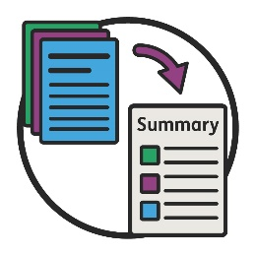 | هذا التقرير سهل القراءة هو ملخص لتقرير آخر. هذا يعني إنه يتضمن الأفكار الأكثر أهمية فقط.
يمكنك العثور على التقرير الآخر عبر موقعنا على الإنترنت
www.ndis.gov.au
يمكنك طلب المساعدة في قراءة هذا التقرير.
قد يتمكن صديق أو فرد من العائلة أو شخص
دعم من مساعدتك.

ما الذي يحتويه هذا التقرير؟
ما الذي يدور حوله هذا التقرير؟ 4
استخدام التصميم المشترك 6
كيف عملنا مع المجتمع؟ 7
ماذا قال لنا المجتمع؟ 9
موضوعاتنا وأهدافنا 12
١. التركيز على المشاركين من CALD عندما نعمل 14
٢. التأكد من أن موظفينا لديهم المهارات المناسبة 17
٣. كيف نشارك المعلومات 19
4. الاختيار والتحكم 21
٥. بيانات حول المشاركين من CALD 23
ماذا سيحدث بعد ذلك؟ 26
للمزيد من المعلومات 28
قائمة الكلمات 30

ما الذي يدور حوله هذا التقرير؟
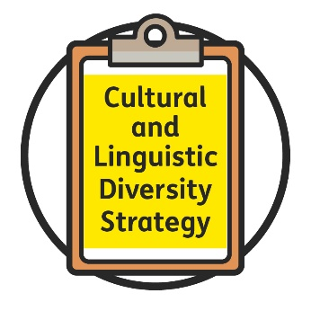 | لقد كتبنا استراتيجية التنوع الثقافي واللغوي  (Cultural and Linguistic Diversity Strategy).  نطلق عليها الاستراتيجية (Strategy).
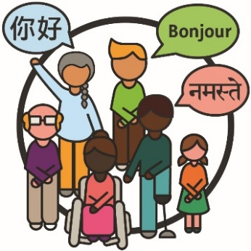 | الأشخاص من خلفيات متنوعة ثقافياً ولغوياً (CALD):  - يأتون من خلفيات مختلفة  - ويتحدثون لغات أخرى غير الإنجليزية.
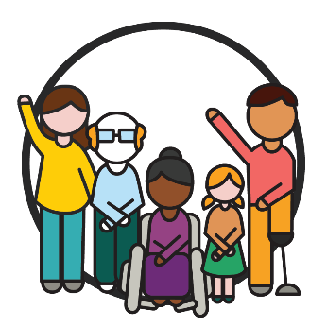 | والمشاركون هم من الأشخاص ذوي الإعاقة الذين  يشاركون في NDIS.
تشرح الإستراتيجية كيف يمكن للمشاركين من خلفيات متنوعة ثقافياً ولغوياً CALD الحصول على الدعم والخدمات التي
يحتاجون إليها.
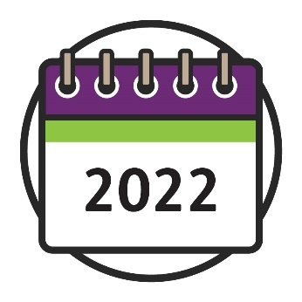 | ستنتهي الاستراتيجية في عام 2022.
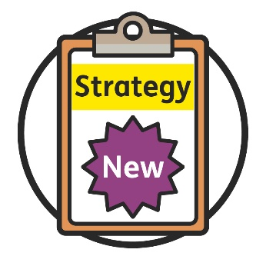 | نحن نقوم بإعداد إستراتيجية (Strategy) جديدة.  ستبدأ في عام 2023.
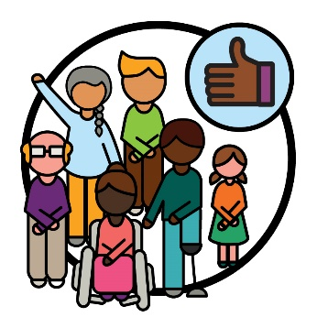 | نريد العمل مع المجتمع للتأكد من أن الإستراتيجية الجديدة تعمل بشكل جيد للمشاركين من CALD.
يشرح هذا التقرير كيف سنعمل مع المجتمع من أجل:
- إعداد إستراتيجيتنا الجديدة
- التخطيط لكيفية العمل لتحقيق أهدافنا.
 | وهذا يشمل:
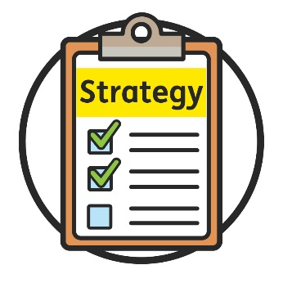 | - ما قمنا به بالفعل
 | - ما نخطط للقيام به بعد ذلك.

استخدام التصميم المشترك
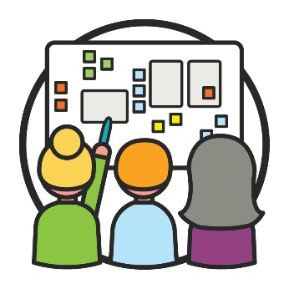 | التصميم المشترك هو عندما يعمل الناس معًا للتخطيط  لشيء جديد.  نريد استخدام التصميم المشترك لإعداد الإستراتيجية الجديدة.
 | نريد معرفة المزيد عن:
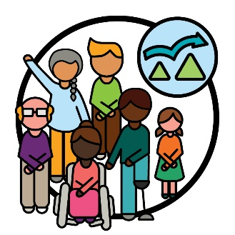 | - ما هي التحديات التي يواجهها المشاركون من CALD
- كيف يمكن للإستراتيجية الجديدة أن تساعد في حل
هذه المشكلات.
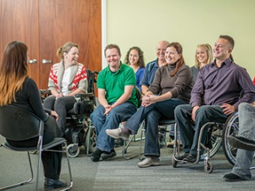 | نريد أيضًا العمل مع المجتمع من أجل:  - مشاركة الإستراتيجية الجديدة  - التأكد من أنها تعمل بشكل جيد.
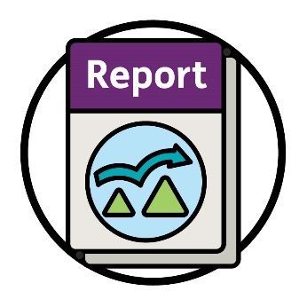 | يتناول هذا التقرير التحديات التي يواجهها الأشخاص من CALD.

كيف عملنا مع المجتمع؟
من أكتوبر/تشرين الأول إلى ديسمبر/كانون الأول ٢٠٢١،
عملنا مع المجتمع لمعرفة التحديات التي يواجهها المشاركون من CALD.
 | لقد عملنا مع:
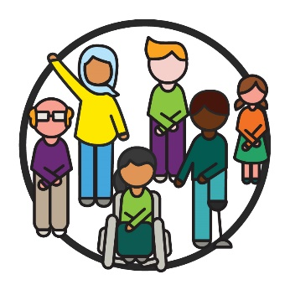 | - المشاركين من CALD
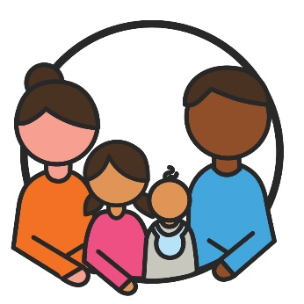 | - أسرهم ومقدمي الرعاية لهم
 | - المنظمات التي تعمل مع الأشخاص من CALD
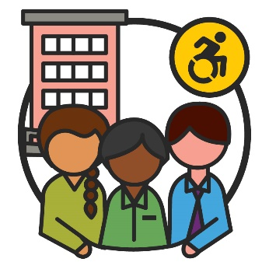 | - منظمات الإعاقة.
 | قمنا بإدارة مجموعات حيث يمكن للناس التحدث عن أفكارهم.
 | وتحدثنا مع الناس على انفراد.

ماذا قال لنا المجتمع؟
 | شارك الناس أنه قد يكون من الصعب فهم كيفية عمل NDIS.
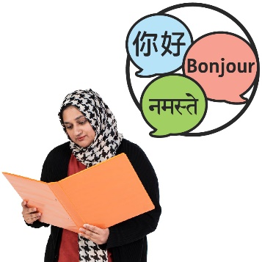 | وأخبرونا أن المعلومات بلغات أخرى ليس من السهل دائمًا على المشاركين من CALD استخدامها.
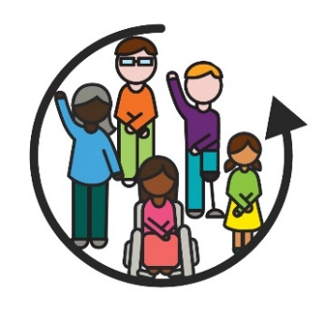 | أخبرونا أن طريقة عمل NDIS ليست شاملة للمشاركين  من CALD.  عندما يكون هناك شيء شامل، يمكن للجميع:  - العثور على المعلومات واستخدامها  - المشاركة في اتخاذ القرارات.
 | شارك الناس أن موظفي NDIS لا يفهمون دائمًا كيف يدعموا المشاركين من CALD.
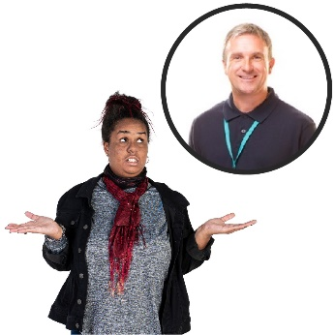 | أخبرونا أيضًا أنه من الصعب العثور على الخدمات التي تناسب ما يحتاجه المشاركون من CALD واستخدامها.
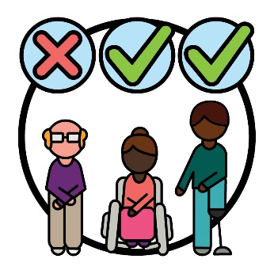 | شارك الناس معنا أن الطريقة التي نشرح بها "CALD" لا تشمل الجميع من خلفيات CALD.
 | وأخبرونا أنه من الصعب العثور على معلومات من NDIS حول المشاركين من CALD.

ما يجب أن نركز عليه
 | أخبرنا الناس أننا بحاجة إلى التركيز على فهم كيف:
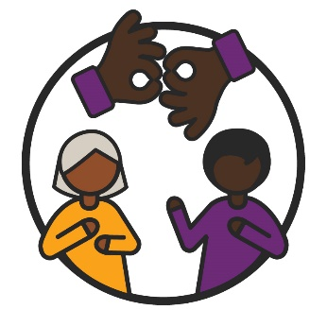 | - يريد المشاركون من CALD منا التواصل معهم
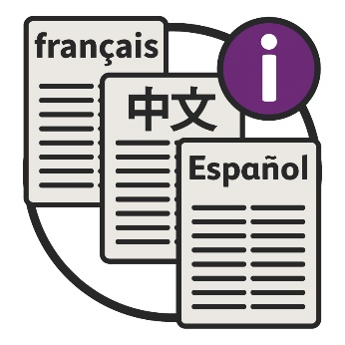 | - تعمل المعلومات بلغات أخرى بشكل جيد.

لقد قالوا أننا بحاجة إلى التفكير فيما يحتاجه المشاركون من CALD عندما:
- يقومون بإدارة NDIS
- يكتبون الخطط
- يتخذون القرارات.
 | أخبرنا الناس أننا بحاجة إلى دعم موظفينا لمواصلة تعلم كيفية العمل مع المشاركين من CALD.
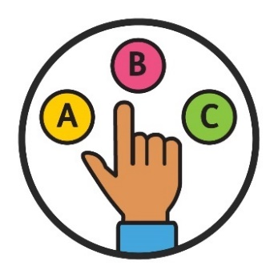 | لقد أشاروا أننا بحاجة إلى منح المشاركين من CALD مزيدًا من الخيارات والتحكم.
وأننا نحتاج إلى تبادل المزيد من المعلومات حول:
- المشاركين من CALD
- نوع الدعم الذي يحتاجون إليه.

موضوعاتنا وأهدافنا
عقدنا مائدة مستديرة في فبراير/شباط ٢٠٢٢.
المائدة المستديرة هي مجموعة من الأشخاص يتحدثون عن موضوع واحد.
لكل شخص رأي في الموضوع.
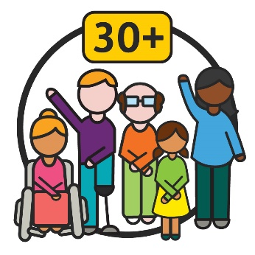 | شارك في المائدة المستديرة أكثر من ٣٠ شخصًا.  وتحدثوا عما أخبرنا به المجتمع.
استخدمت المائدة المستديرة هذه الأفكار لتحديد موضوعات (themes) وأهداف لاستراتيجيتنا الجديدة.
الموضوعات (themes) هي أفكار مهمة تظهر في مجالات مختلفة من عملنا وحياتنا.
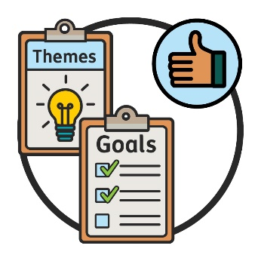 | في ٢٤ مايو/أيار ٢٠٢٢ عقدنا مائدة مستديرة أخرى.  اتفق الجميع في المائدة المستديرة على الموضوعات والأهداف التي يجب أن نعمل على تحقيقها.

ما هي موضوعاتنا؟
استقرت المائدة المستديرة على ٥ مواضيع.
كل موضوع له قائمة أهداف.
سوف نستخدم التصميم المشترك للتأكد من أن موضوعاتنا وأهدافنا ستعمل بشكل جيد للمشاركين من CALD.
سيساعد هذا المشاركين من CALD على:
- التمتع بتجربة أفضل مع NDIS
- الحصول على المساعدة التي يحتاجون إليها.
نقوم بشرح كل موضوع بمزيد من التفصيل في الصفحات التالية.

١. التركيز على المشاركين من CALD عندما نعمل
يجب أن نتأكد من أننا نفكر فيما يحتاجه المشاركون من
CALD عندما:
- يقومون بإدارة NDIS
- يكتبون الخطط
- يتخذون القرارات.
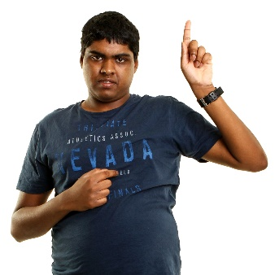 | نحن بحاجة إلى التركيز على ما يحتاجه كل شخص.
 | ونحتاج إلى التأكد من أن الطريقة التي نقوم بها بالأشياء تعمل بشكل جيد للأشخاص من مختلف خلفيات CALD.
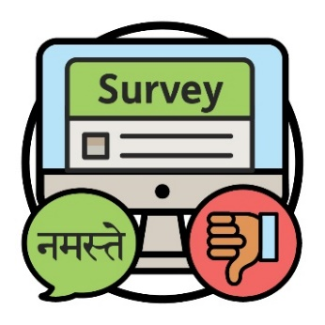 | على سبيل المثال، موقع الويب الذي نستخدمه لإجراء الاستبيانات لا يعمل للغات المختلفة.
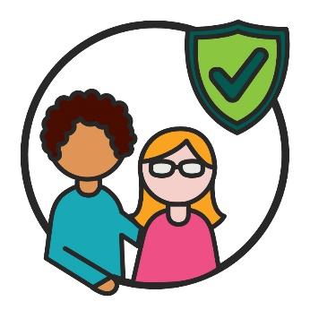 | نحتاج أيضًا إلى خطة للتأكد من أن الخدمات والدعم آمنة  لكل ثقافة.
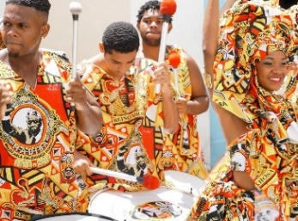 | خلفيتك الثقافية هي:  - طريقة حياتك  - ما المهم بالنسبة لك.

ما هي أهدافنا؟
 | نريد التأكد من أن كل مشارك من CALD يمكنه المشاركة في القرارات المتعلقة بدعمه.
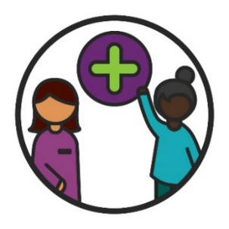 | وهذا يشمل عندما:  - ينضم إلى NDIS  - يخطط للدعم الخاص به  - يستخدم الدعم الخاص به.
 | هذا يعني أنه يجب علينا التفكير في كيفية دعم المشاركين من CALD عند قيامهم بذلك.
 | نريد أن نجعل خدماتنا آمنة ومرحبة.
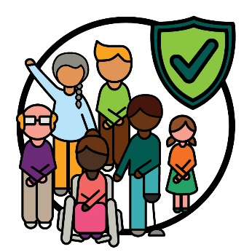 | نريد العمل مع المجتمع لفهم كيف يمكن أن تكون الخدمات آمنة لجميع الثقافات.
 | وهذا يشمل الاتفاق على ما يعنيه أن تكون الخدمة آمنة.

٢. التأكد من أن موظفينا لديهم المهارات المناسبة
يجب أن يفهم موظفونا ما يلي:
- كيفية العمل مع المشاركين من CALD
- نوع الدعم الذي يحتاجون إليه.
 | يجب أن يعرفوا أيضًا كيفية تقديم الخدمات التي تكون:
 | - شاملة
 | - آمنة لجميع الثقافات.
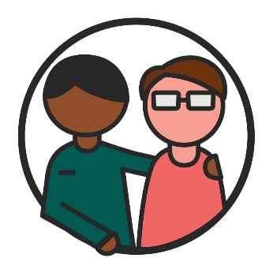 | عندما نتحدث عن موظفينا، فهذا يشمل الأشخاص الذين يعملون مع المشاركين.

 | يشمل طاقم العمل لدينا أيضًا الأشخاص الذين:
 | - يعملون في مكاتبنا
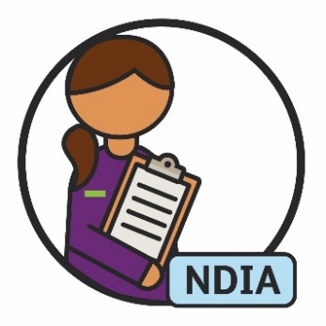 | - يقومون بإدارة NDIS.

ما هي أهدافنا؟
نريد أن يفهم موظفونا ما يحتاجه المشاركون من CALD.
ونريد أن يقوم موظفونا بدعمهم.
نريد أيضًا أن يكون عملنا آمنًا لجميع الثقافات.

٣. كيف نشارك المعلومات
يجب أن تكون المعلومات التي نتبادلها سهلة الفهم.
وهذا يشمل عندما نتبادلها بلغات مختلفة.
يجب أن نفكر في:
- الكلمات التي نستخدمها
- كيف تفهمها الثقافات المختلفة.
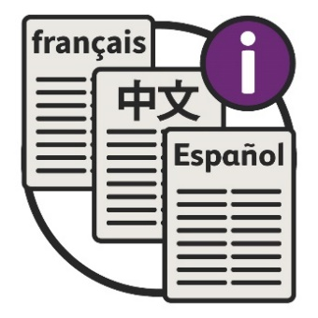 | يجب أن نتوصل إلى كيفية مشاركة المزيد من المعلومات:  - سهلة الفهم  - بلغات مختلفة.
يجب أن يكون لدينا المزيد من المترجمين الفوريين.
وعلينا أن ندعمهم.
المترجم الشفوي هو الشخص الذي:
- يتحدث لغتك
- يساعدك على فهم ما يقوله شخص ما.
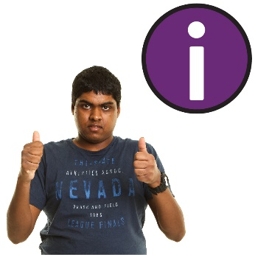 | يجب أن نتأكد من أن مجتمعات CALD يمكنها العثور على المعلومات التي نشاركها واستخدامها.
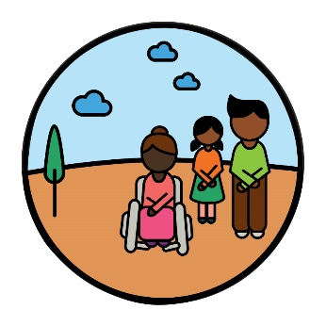 | يجب أن نفكر في كيفية مشاركة المعلومات مع المجتمعات التي يصعب الوصول إليها.  على سبيل المثال، مشاركة المعلومات بطرق مختلفة،  مثلاً شخصيًا.

ما هي أهدافنا؟
نريد إيجاد طرق أفضل للتواصل مع مجتمعات CALD والمشاركين من تلك الخلفيات.
نريد أن يعرف المزيد من المشاركين من CALD عن خدمات الترجمة الفورية المجانية لدينا.
ونريد أن يستخدم المزيد من المشاركين من CALD هذه الخدمات.
نريد مشاركة المزيد من المعلومات:
- سهلة الفهم
- بلغات مختلفة.

٤. الاختيار والتحكم
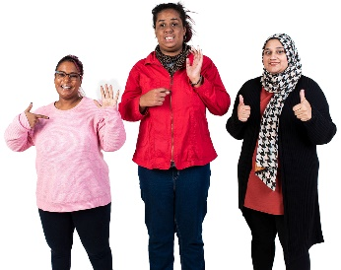 | يجب أن يكون هناك المزيد من الدعم والخدمات التي تلبي احتياجات المشاركين من CALD.
يجب أن يحصل المشاركون من CALD على الدعم للعثور على مقدمي الخدمات الذين يناسبون احتياجاتهم واستخدامهم.
يدعم مقدمو الخدمة الأشخاص الآخرين من خلال تقديم الخدمة.
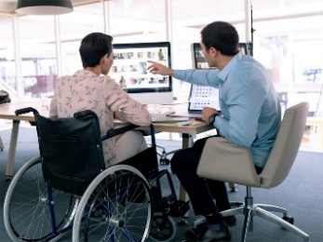 | يجب أن يحصل مقدمو الخدمة أيضًا على مزيد من الدعم لمعرفة كيفية تقديم الخدمات للمشاركين من CALD.
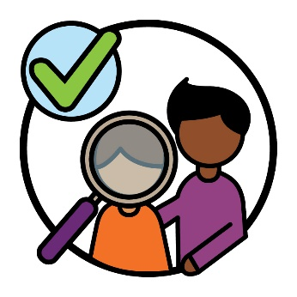 | ويجب على المزيد من مقدمي الخدمات تقديم خدمات تركز على الأشخاص من خلفيات CALD.

ما هي أهدافنا؟
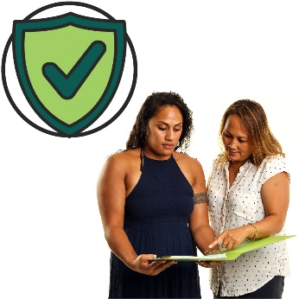 | نريد دعم المشاركين من CALD لإيجاد واستخدام الخدمات الآمنة لثقافتهم.
نريد أيضًا أن يقدم المزيد من مقدمي الخدمات خدمات جيدة
من شأنها:
- أن تحترم جميع الثقافات
- أن تعمل بشكل جيد للمشاركين من CALD
- أن تكون آمنة لجميع الثقافات.

٥. بيانات حول المشاركين من CALD
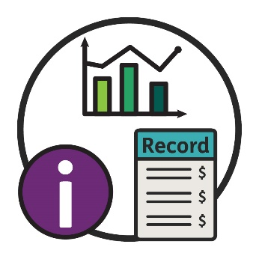 | عندما نتحدث عن البيانات، فإننا نعني:  - الحقائق  - المعلومات  - السجلات.
نحتاج إلى بيانات أفضل لفهم:
- المشاركين من CALD
- نوع الدعم الذي يحتاجون إليه.
 | نحتاج إلى مزيد من البيانات حول الأشخاص من CALD الذين:
 | - يأتون من ثقافات مختلفة
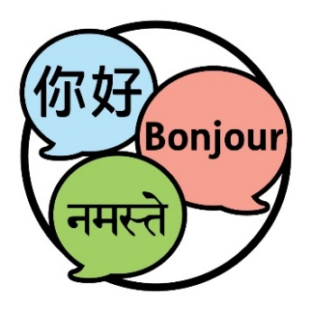 | - يتحدثون بلغات مختلفة.
 | هذا يعني أنه يجب علينا طرح الأسئلة الصحيحة.
 | يجب أن يكون من السهل على الجميع العثور على بيانات حول المشاركين من CALD واستخدامها.
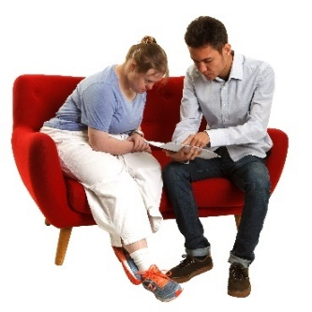 | ويجب أن يحصل الأشخاص على الدعم للعثور على هذه  البيانات واستخدامها.
يجب علينا أيضًا الاستمرار في اتباع القواعد المتعلقة بكيفية جمع البيانات ومشاركتها.
تساعد هذه القواعد في الحفاظ على سلامة الناس.

ما هي أهدافنا؟
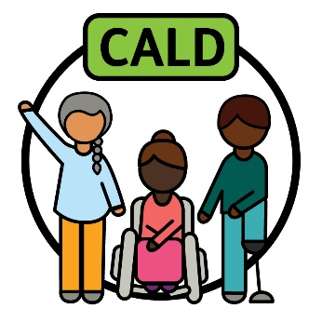 | نريد استخدام طريقة واحدة لشرح "CALD" تشمل جميع الأشخاص من CALD.
 | يمكن أن يساعدنا هذا في جمع بيانات أفضل.

 | نريد استخدام هذه البيانات من أجل:
 | - تقديم خدمات أفضل للمشاركين من CALD
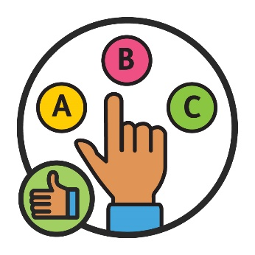 | - اتخاذ قرارات جيدة.
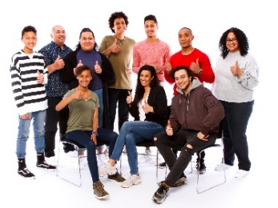 | ونريد المزيد من الأشخاص للعثور على البيانات حول المشاركين من CALD واستخدامها.

ماذا سيحدث بعد ذلك؟
سنواصل العمل مع المجتمع لإيجاد طرق أفضل لدعم المشاركين من CALD.
سنختار أشخاصًا لمجموعة استشارية.
المجموعة الاستشارية هي مجموعة من الأشخاص الذين يعملون معنا لمشاركة ما:
- يعمل بشكل جيد
- يحتاج لأن يتحسن.
ستقوم المجموعة الاستشارية بما يلي:
- مساعدتنا في العمل مع مجتمعات CALD
- التأكد من أن الإستراتيجية الجديدة تعمل بشكل جيد.

نريد أن تشمل المجموعة الاستشارية:
- المشاركين من CALD
- منظمات الإعاقة
- منظمات CALD.
سنعمل أيضًا مع المشاركين والأسر من CALD الذين:
- يتحدثون لغات أخرى غير الإنجليزية.
- لا يسمح لهم بإبداء الرأي.

للمزيد من المعلومات
لمزيد من المعلومات حول هذا التقرير، يمكنك الاتصال بنا.
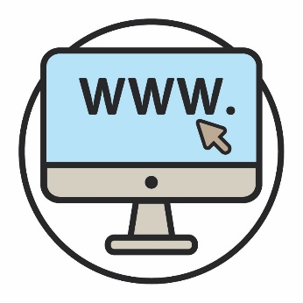 | يمكنك زيارة موقعنا الإلكتروني.  www.ndis.gov.au
يمكنك الاتصال بنا.
110 800 1800
تابعنا على فيسبوك.
www.facebook.com/NDISAus
تابعنا على تويتر.
NDIS@

المساعدة في التحدث إلينا
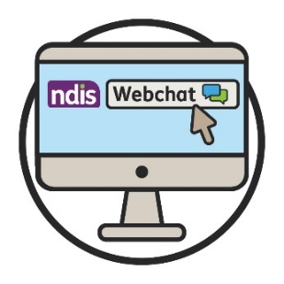 | يمكنك التحدث إلينا عبر الإنترنت باستخدام خاصية الدردشة الإلكترونية في الجزء العلوي من موقعنا الإلكتروني.  www.ndis.gov.au
 | إذا كنت تتحدث لغة أخرى غير الإنجليزية، يمكنك الاتصال بـ:
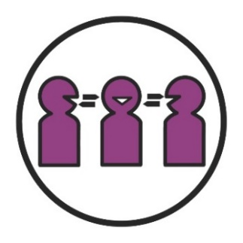 | خدمة الترجمة التحريرية والشفهية (TIS)  450 131
 | إذا كنت تعاني من ضعف في الكلام أو السمع، فيمكنك الاتصال بـ:
TTY
677 555 1800
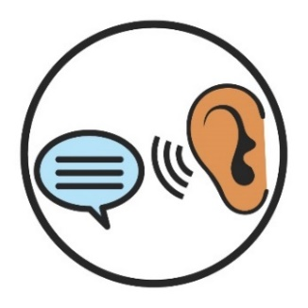 | التحدث والاستماع  727 555 1800
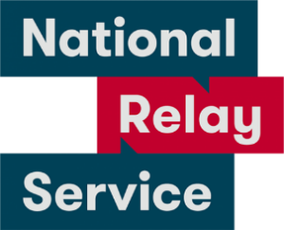 | خدمة التحويل الوطنية  677 133  www.relayservice.gov.au

قائمة الكلمات
تشرح هذه القائمة ما تعنيه الكلمات بالخط العريض في هذا المستند.
المجموعة الاستشارية
المجموعة الاستشارية هي مجموعة من الأشخاص الذين يعملون معنا لمشاركة ما:
- يعمل بشكل جيد
- يحتاج لأن يتحسن.
التصميم المشترك
التصميم المشترك هو عندما يعمل الناس معًا للتخطيط
لشيء جديد.
الأشخاص من خلفيات متنوعة ثقافياً ولغوياً (CALD):
- يأتون من خلفيات مختلفة
- ويتحدثون لغات أخرى غير الإنجليزية.
الثقافة
خلفيتك الثقافية هي:
- طريقة حياتك
- ما المهم بالنسبة لك.
البيانات
عندما نتحدث عن البيانات، نعني:
- الحقائق
- المعلومات
- السجلات.
الشمولية
عندما يكون هناك شيء شامل، يمكن للجميع:
- العثور على المعلومات واستخدامها
- المشاركة في اتخاذ القرارات.
مترجم شفوي
المترجم الشفوي هو الشخص الذي:
- يتحدث لغتك
- يساعدك على فهم ما يقوله شخص ما.
مشارك
المشاركون هم من الأشخاص ذوي الإعاقة الذين يشاركون
في NDIS.
مقدم الخدمة
يدعم مقدمو الخدمة الأشخاص الآخرين من خلال تقديم الخدمة.
مائدة مستديرة
المائدة المستديرة هي مجموعة من الأشخاص يتحدثون عن موضوع واحد.
لكل شخص رأي في الموضوع.
الموضوعات (themes)
الموضوعات (themes) هي أفكار مهمة تظهر في مجالات مختلفة من عملنا وحياتنا.

قامت Information Access Group بإعداد وثيقة القراءة السهلة هذه باستخدام مكتبة الصور الفوتوغرافية والصور المخصصة. لا يجوز إعادة استخدام الصور بدون إذن. لأي استفسارات حول الصور، يرجى زيارة www.informationaccessgroup.com . الإشارة إلى المهمة رقم ٤٩٧٨.

